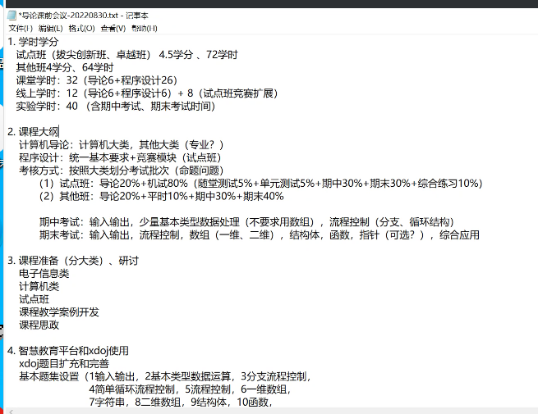

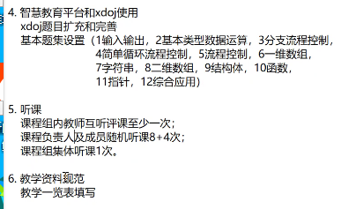

试点班 竞赛8学时统一安排。鼓励使用智慧平台。学在西电: 建课

建议编程平台: Code Blocks

[Code::Blocks使用教程（使用Code::Blocks编写C语言程序） (biancheng.net)](http://c.biancheng.net/view/467.html)

下周上课，前3周导论完成，每周1次课。

